[1]

Documentación Primer avance del proyecto “Robot para resolver Laberintos usando un Algoritmo Flood Fill”:

*Andrés Felipe Sánchez* 1094958266*, Nicolás Arias Mendoza* 1094945783*, Laura Elena Aristizabal Millán 1094930143,* Programa de Ingeniería Electrónica, Facultad de Ingeniería, Universidad del Quindío - Colombia.

1. ***INTRODUCCION:***

En este trabajo se llevara a cabo el diseño de un algoritmo capaz de hacer la resolución de un laberinto de paredes. Dicho algoritmo estará basado en uno ya existente llamado Flood Fill. El algoritmo

Flood Fill es muy eficiente para la resolución de un laberinto de paredes, independientemente de sus dimensiones, cuya solución o meta se encuentra en el centro del mismo.

El algoritmo Flood Fill o algoritmo de inundación, es un algoritmo que determina el área conectada a un nodo haciendo uso de matrices; Es decir, divide el entorno en celdas multidimensionales (cada una de ellas es un nodo) y calcula las que se encuentran alrededor de una celda dada.

1. ***DESARROLLO:***

**Sensores:** Un rastreador detecta la línea a seguir por medio de sensores. Hay muchos tipos de sensores que se pueden usar para este fin, éste caso se usará un arreglo de sensores de referencia QTR-8: Este módulo sensor tiene 8 IR pares / fototransistor LED, por lo que es un buen detector para un robot. Los pares de LEDS están dispuestos en serie para una mejor detección de la línea y del cambio de pixel o cuadro, de ésta forma una vez los sensores detecten el cambio, se actualice su valor al requerido en la cuadrícula.

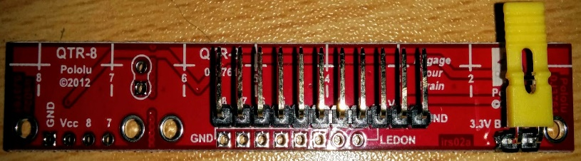

***Fig.1****.* Regleta de sensores QTR-8.

**Tarjeta de control:** La toma de decisiones y el control de los motores están generalmente a cargo de un microcontrolador. La tarjeta de control contiene dicho elemento, junto a otros componentes electrónicos básicos que requiere el microcontrolador para funcionar, En este caso se usara el ARDUINO UNO como tarjeta de control, con un microcontrolador ATMEGA 328P, y a través de éste se implementara el algoritmo de llenado con flujo o Flood Fill. El algoritmo consiste seleccionar un punto interior específico (*x, y*)  y posteriormente se vuelven a establecer los valores de pixel o cuadricula que ahora se definen en un valor interior determinado con el actual de llenado que se requiere. Si el área que se quiere invadir tiene un valor interno mayor a cuatro que equivale a un camino cerrado, primero se vuelve a establecer los valores de pixel o cuadricula, de modo que todos los puntos interiores tengan un valor nulo en el arreglo y el robot no vuelva a invadir esta zona. El algoritmo tendrá que cumplir con ciertas especificaciones:

* El Robot debe enviar datos al computador usando la interfaz serial para ser graficados y monitoreados en la plataforma Processing.
* Capacidad de movimiento lineal y en giros de 90° y 180°.
* Transmisión de datos al computador usando la interfaz serial (COM).

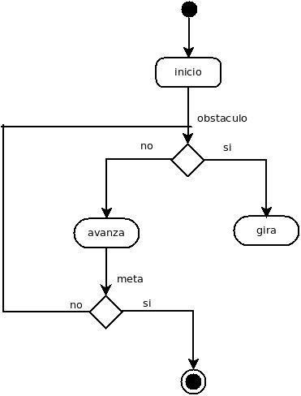

***Fig.2.*** *Protocolo de avance giro y meta para el robot*.

A través de la implementación de los algoritmos de programación, comunicación y configuración del código basado en el algoritmo FLOOD FILL, el Robot debe ser capaz de almacenar en memoria y visualizar en la interfaz de Processing el laberinto, su posición dentro de este, grabar su recorrido por el mismo y optimizar la ruta para resolverlo.

EL Robot móvil integra las necesidades y características mecánicas de una plataforma móvil (velocidad, giro sincronizado, entre otras), la capacidad sensorial para el reconocimiento del entorno y la habilidad de interactuar con éste por medio de la interfaz serial (comunicación puerto serie COM Arduino-Processing).

1. **CONCLUSIONES**

En general, el algoritmo Flood Fill no solamente se utiliza en sistemas robóticos, pues éste no Está centrado sólo hacia la resolución de un laberinto. Otra implementación que ha llegado a tener es; por ejemplo, la herramienta para realizar el relleno de un color en una aplicación de dibujo, como Paint, o también en juegos tipo “Buscaminas”, para ejecutar el barrido de las figuras que pueden eliminarse. El algoritmo Flood Fill como algoritmo de búsqueda es muy conveniente cuando el entorno es completamente conocido, el cálculo de cada nodo es relativamente Sencillo.

1. **Referencias**

[1] Ing. Capacho, Luis Miguel, Asesorías y *apuntes en clase*

[2] Ing. Lopez, Gerardo, Asesorías y *apuntes de laboratorio*.

1.